关于开展卓达案件集资参与人信息
登记工作的公告

近日，接省处非办通知，收到河北省处非办《关于商请做好卓达集团非法吸收公众存款案集资参与人信息登记工作的函》，该案由河北省委政法委牵头处置，目前案件已进入资产处置阶段，正在开展集资参与人信息登记核实工作。为确保案件善后兑付工作平稳有序进行，最大程度保障我县集资参与人合法权益，现将有关事项公告如下：

联系人及电话：李龙 0371-27996696

尉氏县打击和处置非法集资领导小组办公室
2022年12月8日

附件1

卓达案件全国投资人信息登记公告

为准确查清事实、确认投资人合法权益，根据《处置非法集资工作操作流程（试行）》（处非联发〔2008〕4号）及有关法律法规，将依法开展卓达案件全国投资人信息登记工作，现将有关事项公告如下：
一、登记时间
2022年11月9日19:00至12月14日19:00。
二、登记对象
凡与卓达集团及其关联公司存在债权债务关系，并持有合同、协议、借据、收据等有效凭证的投资人（包括个人和单位）。
三、登记内容
投资人对以下信息逐项信息登记：
1.身份信息：姓名、性别、身份证号码、家庭住址；
2.联络信息：通讯地址、手机号码和固定电话号码；
3.合同（协议）信息：合同（协议）名称、投资金额、未返还投资金额、已获收益或补偿金以及房产信息、房屋信息等；
4.交易信息：投入资金的收据、银行转账凭证、资金流水单等；返还资金的银行转账凭证、资金流水单等。
四、登记流程
为提高工作效率、做好新冠肺炎疫情防控工作，本次信息登记工作采用手机APP线上登记。投资人在通过本人手机扫描下方二维码下载安装“卓达案件投资人信息登记系统”手机APP（仅支持安卓手机操作系统），按系统提示录入本人身份信息进行“实名认证”后，根据系统提示选择进入适宜的栏目，填写有关内容并上传相关证明材料（合同、协议、收据、转账凭证、资金流水单等，拍照或扫描后录入系统）。
五、注意事项
1.为有效防控冒用他人身份骗取信息登记行为，系统的“实名认证”须由投资人本人亲自办理。投资人为限制民事行为能力人或无民事行为能力人、正在服刑的，可由其法定代理人办理；投资人已经死亡的，由其继承人持继承权公证书办理。投资人为单位的，须由法定代表人（非法人单位的由主要负责人）办理。上述所需提供的材料以系统提示为准。
2.请投资人及时、全面、如实进行信息登记，避免因不及时、不全面、不准确而影响自己的合法权益，所产生的法律后果自负。
3.投资人应对自身身份认证行为以及提交信息的真实性负法律责任。故意编造虚假信息，干扰信息登记工作的，将依法追究相应法律责任，构成犯罪的，移交司法机关依法追究刑事责任。
4.投资人应注意防范电话诈骗，信息登记受理机构不会通过电话、短信等方式要求提供身份证号码、银行卡号码及其他个人隐私信息，也不会提出转账、验资、交费等要求。
5.信息登记受理期间，如有意见、建议，请通过“卓达案件投资人信息登记系统”的“我要咨询”功能反映，也可通过公告所附的咨询点、咨询电话进行咨询，有关机构将安排专人收集、受理并反馈。
6.党员干部和国家公职人员在参加信息登记后，要主动向所属县（市、区）纪委监委或所属单位纪检监察机构如实报备所登记的信息，并如实说明资金来源。

“卓达案件投资人信息登记系统”手机APP下载二维码

石家庄市裕华区人民法院
2022年11月9日

附件2

卓达案件投资人信息登记系统操作说明

卓达案件投资人信息登记主要分为实名认证和信息登记两个步骤。
一、实名认证
卓达案件投资人通过扫描《卓达案件全国投资人信息登记公告》中的二维码下载“卓达案件投资人信息登记系统”APP，根据系统提示填写姓名、身份证号（营业执照）、户籍地等基本信息完成实名认证。
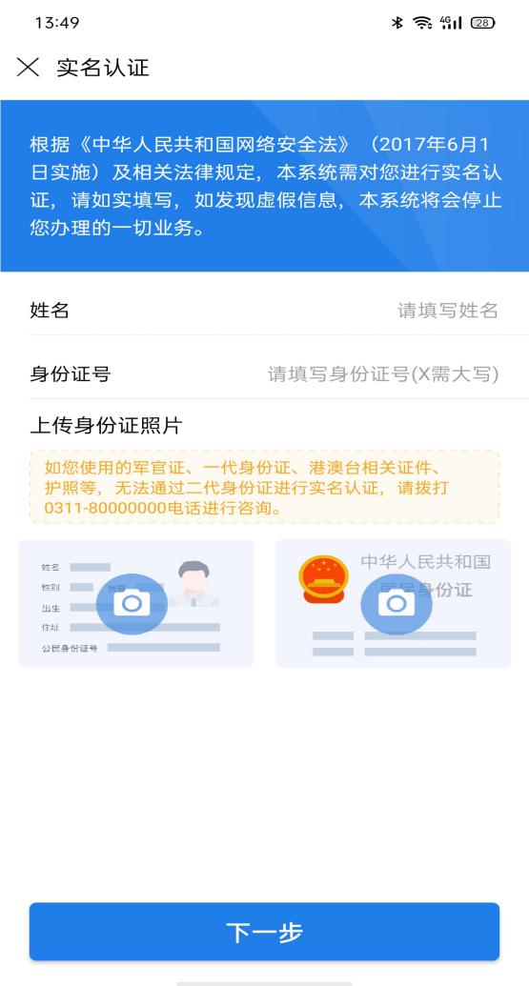
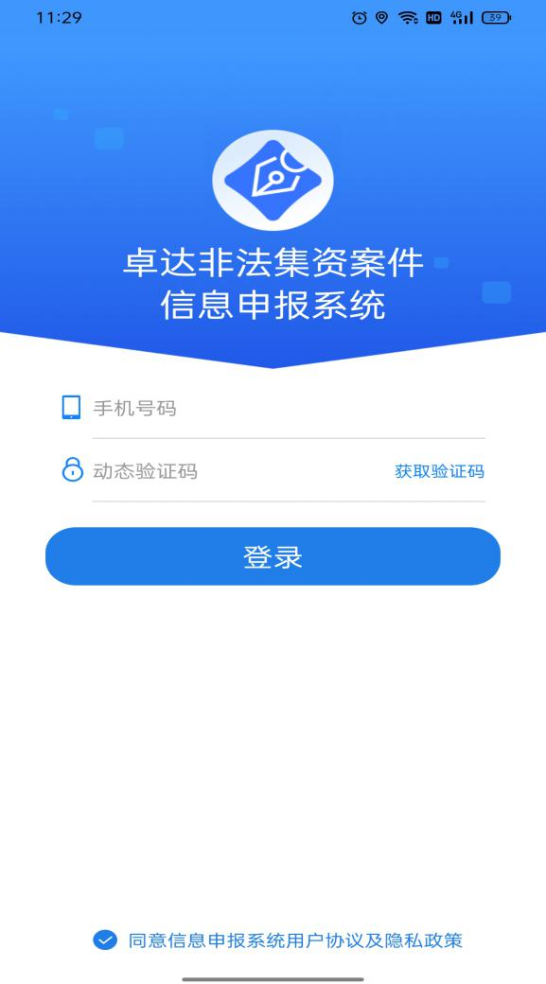

二、信息登记
投资人完成实名认证后，点击“登记栏目”后根据个人实际情况选择需要填报的登记栏目，上传合同、协议、收据、转账凭证等相关证明材料。“登记栏目”包含：房地产类栏目、新材料类栏目、旅居养老类栏目、农业类栏目、理财类栏目、金融机构借款栏目、工程款栏目、材料款栏目、员工工资栏目、其他栏目等十项，如有多个不同类型的栏目可点击右上角“+”继续添加，直至全部添加完成后，点击“提交登记”完成登记。如下图所示：
